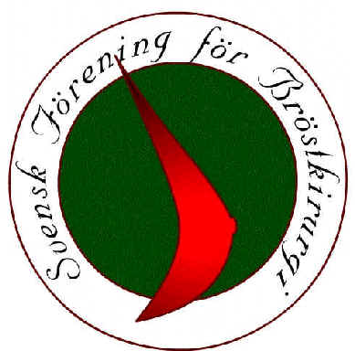
Svensk Förening för Bröstkirurgi

Protokoll styrelsemöte

Tid: Onsdag 20/8, 2014 kl. 16.00-17.30, Karlstad CCC

Deltagande: Leif Bergkvist, Fredrik Wärnberg, Susann Plate, Jana de Boniface, Roger Olofsson och Anna-Karin Falck. Frånvarande: Malin Sund.

1-4. Ordförande Leif Bergkvist, mötessekreterare Fredrik Wärnberg, justeringsman Jana de Boniface.

5. Genomgång av styrelseprotokollet från 2014-03-26 som lades till handlingarna.

6. Kirurgveckan 2014. Allt klappat och klart.

7. Årsmötet 2014. Verksamhetsberättelsen läggs ut på hemsidan. Gunilla Christensen avger ekonomisk rapport för 2013. Anna-Karin rapporterar nästa år för 2014. Vi kommer att föreslå samma årsavgift för medlemskap 2015 (100kr).

8. Nya medlemmar: Svanheidur Loa Rafnsdottir, Sahlgrenska accepterades som ny medlem och Leif skickar ”pin” samt välkomstbrev. Fredrik kollar vår medlemslista mot SKFs genom Barbara Durr. Nya medlemmar kanske inte är registrerade och de som inte betalt medlemsavgift kan stå kvar.

9. Stipendier: Carolina Isaksson i Lund får hela sökta summan (9.649kr) för en plastikkurs i Nottingham, U.K. Vi hade 62.000kr kvar på stipendiekontot 31/12, 2013. Sen dess har Staffan Erikson och Susann Sjövall Mjöberg fått pengar. Det skall också tillföras 50.000kr i år från vårt eget check-konto. Vi tar upp subventionering av dem som vill ackreditera sig i den Europeiska formen på årsmötet, t.ex. täckning av ½ kostnaden för resa, uppehälle och avgift. Även finansiering av examinatorer tas upp på årsmötet.

10. Ekonomi: Vi önskar ekonomisk rapport inför styrelsemöten däremot ej månadsvis.

11. Hemsidan: Roger tar bort gamla hemsidan.

12. Ackreditering. Just nu lite paus i samarbetet med plastikkirurgföreningen då deras ordförande Johan Rinder kommer att sluta. Jana föreslog ett samarbete på det kliniska planet med ett slags pool där man kan åka till varandra för att undervisa/undervisas. Den förste allmänkirurgen med den nya tilläggsackrediteringen är examinerad och godkänd, Kerstin Sandelin.

13. KUB/utbildning: Vi föreslår årsmötet att Roger blir adjungerad till styrelsen. Leif har skissat på ett förslag på svar angående den nya ST-utbildningen. Vi tycker ffa att kraven på det praktiska/kirurgiska är alldeles för låga.

14. Övriga frågor: a) Fredrik föreslog Yvette Andersson som representant för vår förening i SWEBCG. SWEBCGs styrelse tycker att gruppen blivit för stor och vill att vi som är med i styrelsen för SFFB och sitter med i SWEBCG för respektive region kan företräda styrelsen.
b) Malin S föredrog frågan om intraoperativ strålbehandling på SWEBCGs vårmöte. Onkologerna i huvudsak negativa. Inga svenska studier planeras. Pilotverksamheten i Örebro fortgår.

14. Nästa möte: Styrelsemöte onsdag 14/10 kl. 09.00 – 12.30. Läkarsällskapet, Stockholm. Leif bokar sällskapet. Att tänka på inför kirurgveckan 2015 i Örebro: symposier, moderatorer, abstrakt/poster, SOTA-föreläsning, ST-lunch och gästföreläsare SKF.

Fredrik Wärnberg Justeras Jana de Boniface
070-6146251, 018-251269
Att göra:
FW: Program till SKF före 30/4
Maila abstraktförfattare om accept alt. refusering. Fritt föredrag alternativt kortföredrag.
Maila moderatorer.
Kontakta gästföreläsare om CV+foto (15/5) samt förfrågan om föreningsmiddag och bankett.
Bjuda in RogerO till styrelsemöte
Kallelse årsmöte
Lokal styrelsemöte

LB Årsberättelse
Kolla med Jan F om KUBstatus på kurs

AKF Ekonomisk redovisning
Revision?

SP: köpa presenter

JdB: Länk kirurgveckan
Resa-boende Fiona??

